ADI – SOYADI: | 2018-2019 EĞİTİM VE ÖĞRETİM YILI  …………. İLKOKULU  DİN KÜLTÜRÜ VE AHLAK BİLGİSİ DERSİ  4. SINIF I. DÖNEM II. SINAV SORULARI | ALDIĞI PUAN:

A. Aşağıdaki çoktan seçmeli sorularda doğru seçeneği işaretleyiniz. (7x10=70 puan)

1. Güzel bir işe başlarken öncelikle hangi ifadeyi söylemeliyiz?
A) Bismillârirrahmânirrahîm
B) Lâ ilâhe illallâh
C) Elhamdülillâh

2. Aşağıdakilerden hangisi güzel ahlâklı bir davranıştır?
A) Yalan söylemek
B) Dürüst olmak
C) Hırsızlık yapmak

3. Güzel davranışlarda bulunmak insanlara ne kazandırır?
A) Günah B) Para C) Sevap

4. Aşağıdakilerden hangisi günah sayılan davranışlardan biridir?
A) Dürüstlük B) Yardımseverlik C) Yalancılık

5. Günde beş vakit; sabah, öğle, ikindi, akşam, yatsı olarak kılınır. Akıllı ve sorumluluk
yaşına girmiş her Müslüman’ın yerine getirmesi gereken bir ibadettir.
Yukarıda açıklama yapılan ibadetin adı nedir?
A) Zekat B) Namaz C) Oruç

6. İslam’a giren, Müslüman olan bir kişinin ilk olarak bu cümleyi söylemesi şarttır.
Bu sözlere kalben inanıp dil ile söyleyince Müslüman olur. İslam’ın ilk şartıdır.
Bizlere anlatılmak istenen kavram aşağıdakilerden hangisidir?
A) Kelime-i Şehadet B) Salavat C) Kelime-i Tevhit

7. Allah (c.c.) tarafından Hz. Muhammed’e (s.a.v.) gönderilen son ilahi kitaptır.
Müslümanların kutsal kitabıdır.
Yukarıda hakkında bilgi verilen ilahi kitabının adı nedir?
A) Kur’an-ı Kerim B) Tevrat C) İnci

B. Aşağıdaki cümlelerden doğru olanların başına ‘’D’’, yanlış olanların
başına ‘’Y’’ yazınız. (5×2=10 puan)

(……) Yüce Allah birdir ve Hz. Muhammed Allah’ın kulu ve peygamberidir.
(……) Sabah öğretmenimizle karşılaştığımızda ‘’Günaydın Öğretmenim’’ deriz.
(……) Dua etmek Allah’a (c.c.) olan bağlılığımızı, sevgimizi gösterir.
(……) Birbirimizle karşılaştığımızda ‘’Selamlaşmak’’ aramızda sevgiyi arttırır
(……) Ölen bir kişinin ardından “Allah zihin açıklığı versin” diye dua ederiz.

C. Aşağıda resimdeki “dinimizin hoş görmediği ve güzel ahlâka uygun olmayan” kötü
davranışlardan 5 tanesini üzerine ’’ x ‘’ koyarak gösteriniz. (5×4=20 puan)

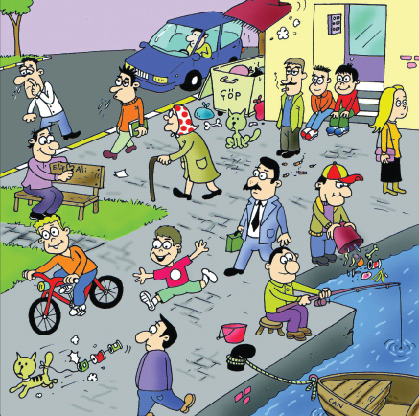

………………….
Ders Öğretmeni

